MEDIENINFORMATION

Erweiterungen des Würth Elektronik Schalterprogramms
Taster und ein Hauptschalter
Waldenburg, 13. August 2025 – Würth Elektronik erweitert sein Schalterprogramm. Bei den beliebten SMT-bestückbaren Kurzhubtastern kommt mit „WS-TASV SMT Tact Switch 4,5*3,2 mm“ eine neue Größe hinzu. Die Schalter sind in drei Versionen mit unterschiedlichen Betätigungskräften erhältlich. Im Bereich der Netzschalter erweitert ein Wippschalter für einen besonders platzsparenden Geräteausschnitt das Angebot.
Die Kurzhubtaster von Würth Elektronik eignen sich sowohl zum Ein- und Ausschalten von Funktionen als auch als Signalgeber. Die für Betriebstemperaturen von -40 bis +85 °C ausgelegten Tact Switches sind mit den Betätigungskräften 170, 330 und 520 gf erhältlich. Diese Schalter mit kurzem Tastweg, die beispielsweise in Fernbedienungen zum Einsatz kommen, nehmen eine Fläche von 4,5 × 3,2 mm ein und sind 2,5 mm hoch. Durch ein neues automatisches Produktionsverfahren werden strenge Toleranzen eingehalten. Der Lebensdauertest unter Volllast (50 mA/16 V_{DC}) ergab eine elektrische Lebensdauer von 100 000 Zyklen. Die Taster haben zudem einen 48-Stunden-Salzsprühtest und einen 5-fachen Reflow-Test überstanden. Das Kunststoffmaterial ist nach UL94 für Entflammbarkeit zugelassen.
Unverwüstlicher Hauptschalter
Der neue WS-RSTV (Rocker Switch THT Vertical) für einen nur 19,2 × 6,8 mm großen Geräteausschnitt verfügt über einen 4,75-mm-(0,187”)Quick-Connect-Anschluss. Die Beschriftung im Heißprägeverfahren mit in den Kunststoff integrierter Farbe ist mit horizontaler oder vertikaler „1“ verfügbar. Auch dieser Schalter mit einer elektrischen Lebensdauer von 10 000 Zyklen wurde unter Volllast getestet. Die Betriebstemperatur reicht von 0 bis +85 °C. Das Kunststoffmaterial PA66 entspricht UL94 für Entflammbarkeit und wurde einer Glühdrahtprüfung bei 850 °C gemäß IEC 60695-2-11 unter 61058-1-Standard sowie einem UV-Test nach IEC 60068-2-5 unterzogen. Verfügbare Zertifizierungen sind UL/ENEC 61058-1 und CQC16002160972. Das Kontaktmaterial ist eine silberbeschichtete Kupferlegierung.
Service
Beide Schalterneuheiten sind ab sofort ohne Mindestbestellmenge ab Lager verfügbar. Würth Elektronik bietet auf Wunsch kostenlose Muster an. Auf den Produktseiten im Onlinekatalog unter www.we-online.com/components stehen diverse Dokumente zu Schaltung, Sicherheit und Testergebnissen bereit.

Verfügbares Bildmaterial
Folgendes Bildmaterial steht druckfähig im Internet zum Download bereit: https://kk.htcm.de/press-releases/wuerth/
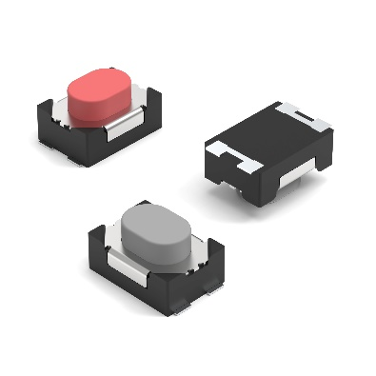  Bildquelle: Würth Elektronik  Würth Elektronik erweitert das Angebot an Kurzhubtastern. | 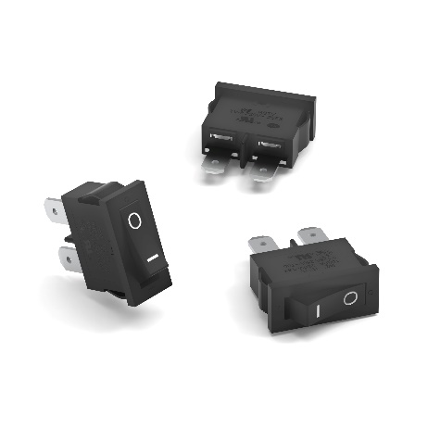  Bildquelle: Würth Elektronik  Dieser Netzschalter braucht nur einen kleinen Gehäuseausschnitt.

Über die Würth Elektronik eiSos Gruppe
Die Würth Elektronik eiSos Gruppe ist Hersteller elektronischer und elektromechanischer Bauelemente für die Elektronikindustrie und Technologie-Enabler für zukunftsweisende Elektroniklösungen. Würth Elektronik eiSos ist einer der größten europäischen Hersteller von passiven Bauteilen und in 50 Ländern aktiv. Fertigungsstandorte in Europa, Asien und Nordamerika versorgen die weltweit wachsende Kundenzahl.
Das Produktprogramm umfasst passive Bauelemente, Power Module, digitale Isolatoren, Optoelektronik, elektromechanische Komponenten, Wärmemanagementlösungen, Sensoren und Funkmodule. Abgerundet wird das Portfolio durch kundenspezifische Lösungen.
Die Verfügbarkeit ab Lager aller Katalogbauteile ohne Mindestbestellmenge, kostenlose Muster und umfangreicher Support durch technische Vertriebsmitarbeitende und Auswahltools prägen die einzigartige Serviceorientierung des Unternehmens.
Würth Elektronik ist Teil der Würth-Gruppe, dem Weltmarktführer in der Entwicklung, Herstellung und dem Vertrieb von Montage- und Befestigungsmaterial, und beschäftigt rund 7500 Mitarbeitende. Im Jahr 2024 erwirtschaftete die Würth Elektronik Gruppe einen Umsatz von 1,02 Milliarden Euro.
Würth Elektronik: more than you expect!
Weitere Informationen unter www.we-online.com

Weitere Informationen:  Würth Elektronik eiSos GmbH & Co. KG  Sarah Hurst  Clarita-Bernhard-Straße 9  81249 München  Telefon: +49 7942 945-5186  E-Mail: sarah.hurst@we-online.de  www.we-online.com | Pressekontakt:  HighTech communications GmbH  Brigitte Basilio  Brunhamstraße 21  81249 München  Telefon: +49 89 500778-20  E-Mail: b.basilio@htcm.de  www.htcm.de

